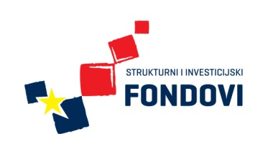 Strukovna škola Đurđevac
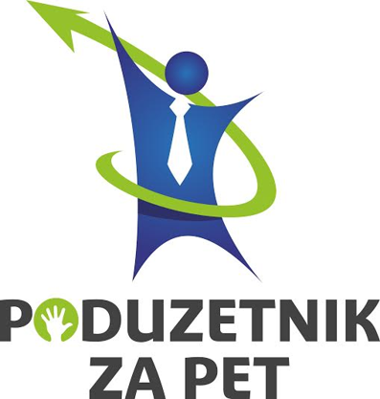

2. RADIONICA SEKCIJE SLASTIČARA

Dana 7.10.2015. u prostorima Strukovne škole Đurđevac održana je druga radionica sekcije slastičara, a uoči manifestacije „Medveni dani“. Učenici su izrađivali medenjake i ostale slastice od meda. Sudjelovalo je ukupno 6 sudionika.
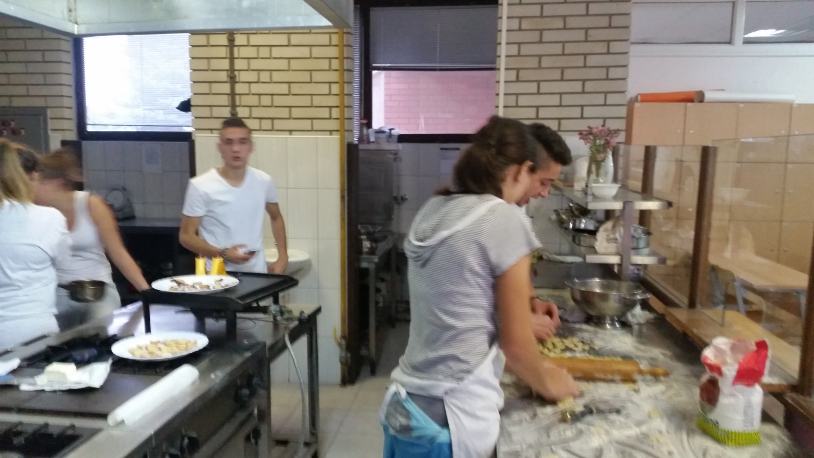
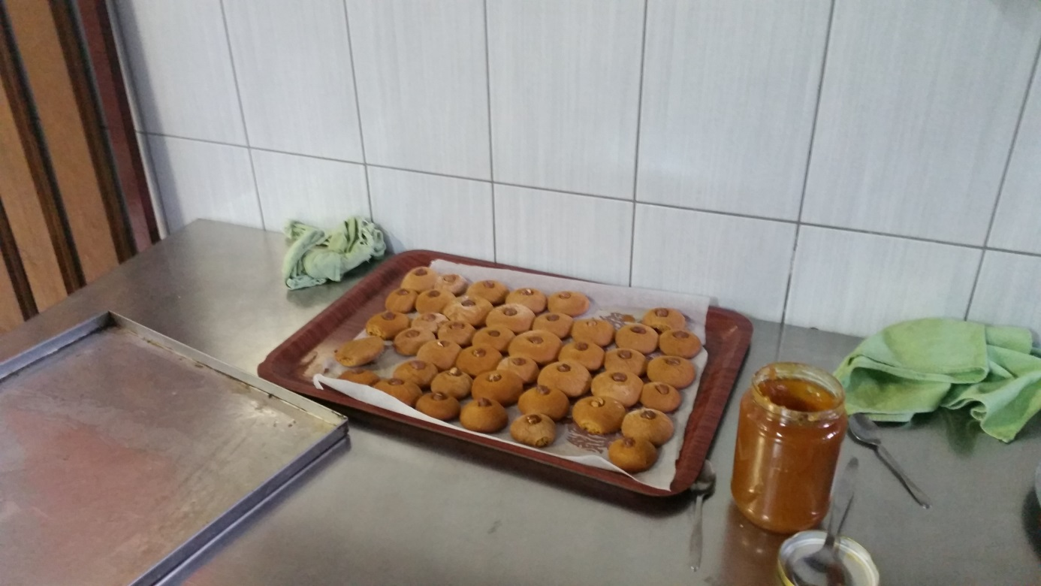
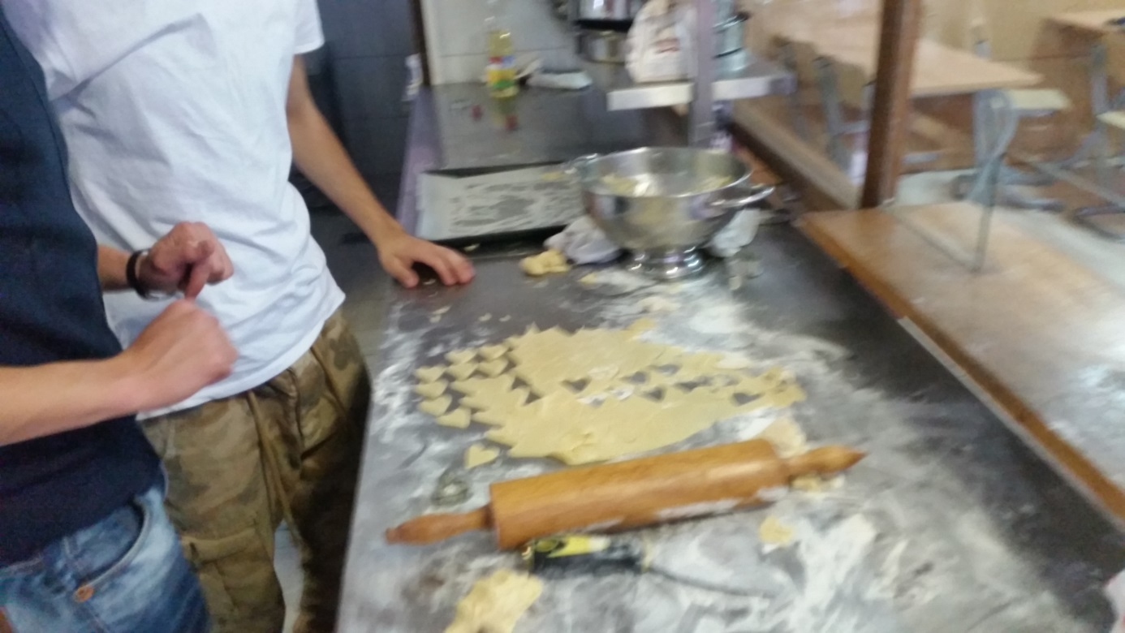

Ulaganje u budućnost
Europska unija
Projekt je sufinancirala Europska unija iz Europskog socijalnog fonda

